广东珠海市华普自动化科技有限公司

短尺材冲压取材机械手

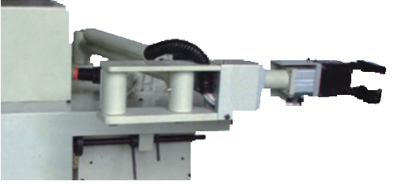
该产品是用于冲压件自动搬运翻转等操作，5工位操作，减少人工操作的失误和生产效率大大提高。也降低了人为造成的事故的产生，该设备而完全可替代进口。
机械手在防止人员伤害，摆脱苛刻的作业环境，但是不适当的操作方式却也有可能造成劳动伤害，可对安全性的威胁降到最低。适用于冲压等重复性、危险性、节拍要求高的加工行业，在节省人力，提高人工及设备安全性，保持产品产能、质量、工艺稳定性等方面具有绝对的优势。
本机器采用进口伺服电机控制、精密行星减速机传动、滚珠丝杆传动、SMC气动系统 PLC控制，易人的操作界面.声光报警指示。
1.可以选择手臂前进等待功能，使夹取速度加快，增加成品生产速度。
2.可选择手臂前进等待功能与横前待机功能同时使用，使夹取成品速度提高及时间缩短，提高单日成品产量约20-30%。
3.本装置可分前夹、后夹，使夹取更方便使用，可外加手臂自动升降装置，可与冲床连线自动去除毛边，减少人力浪费。
4.采用PLC控制回路，具有故障码显示功能，使维修更加方便。

联系电话：13417736537 13143566366 13727873297 0756-7796528

联系人：吴先生 电子邮件：pjpzl@yahoo.com.cn hpzdhjs @163.com

